Produkty ZM Henryk Kania z prestiżowym Godłem „Teraz Polska”!
Zakłady Mięsne Henryk Kania S.A. zostały nagrodzone w XXVII edycji Konkursu „Teraz Polska” w kategorii PRODUKTY. Konkurs „Teraz Polska” ma charakter niekomercyjny. Jego zadaniem jest wyłonienie najlepszych produktów, usług, przedsięwzięć innowacyjnych i gmin. W tym roku Kapituła Konkursu nagrodziła Godłem „Teraz Polska” 13 produktów, 9 usług, 3 przedsięwzięcia innowacyjne oraz 3 gminy.

Wśród kilkunastu nagrodzonych produktów ZM Henryk Kania znalazły się m.in. kabanoski Maestro, kiełbasa krakowska Maestro, szynka konserwowa, schab pieczony i kiełbasa biała z szynki. – Dla ZM Henryk Kania, czyli polskiej, rodzinnej firmy z wieloletnimi tradycjami, otrzymanie Godła “Teraz Polska” jest wyjątkowym wydarzeniem. Godło to bowiem ważna i uznana marka doceniająca jakość nie tylko naszych produktów, ale także naszej codziennej pracy. Jesteśmy dumni i zaszczyceni, że możemy dołączyć do grona polskich przedsiębiorstw uhonorowanych tym prestiżowym odznaczeniem – mówi Dominika Rąba, wiceprezes Zarządu ZM Henryk Kania S.A.

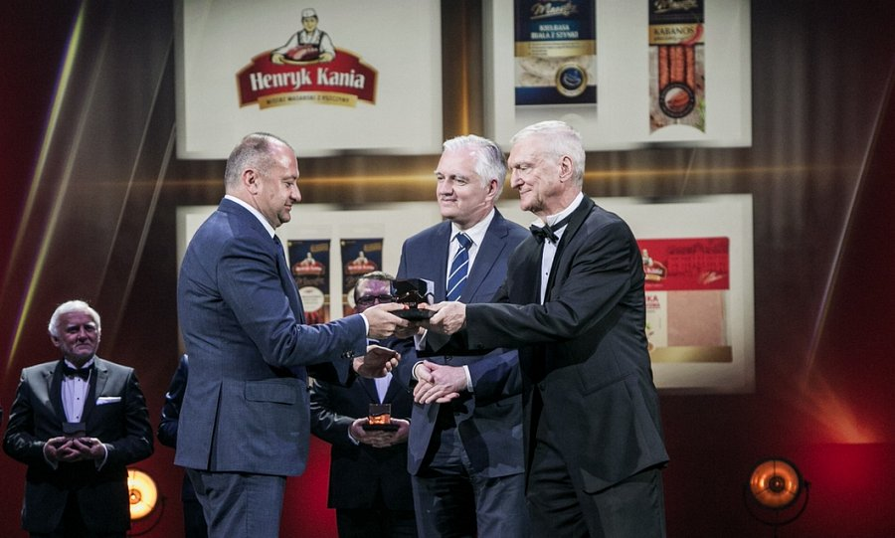
Fundacja „Teraz Polska” od ponad 25 lat nagradza najlepsze produkty i usługi, które dzięki swoim walorom jakościowym, technologicznym i użytkowym, wyróżniają się na rynku oraz mogą być wzorem dla innych. – Po ponad 25 latach Konkurs „Teraz Polska”, a właściwie jego Laureaci, wciąż zaskakują. W tym roku w gronie zwycięzców znajdziemy wiele innowacyjnych produktów i usług, militaria, nowoczesne technologie, a także – co nas cieszy – start-upy. Tegoroczna edycja dowodzi, że Konkurs i lista Laureatów są odzwierciedleniem tendencji i zmian w krajowej gospodarce – mówi Michał Lipiński, dyrektor Konkursu „Teraz Polska”. – Z satysfakcją obserwujemy, jak z roku na rok wśród Laureatów przybywa firm oferujących najnowocześniejsze rozwiązania w swoich branżach. Jesteśmy przekonani, że mają one olbrzymi potencjał, by stać się wizytówką polskiej gospodarki na świecie – dodaje.

Wręczenie statuetek odbyło się 29 maja br. podczas Gali „Teraz Polska” w Teatrze Wielkim-Operze Narodowej w Warszawie.

